Guía N°7

Mis antepasados.

Nombre del estudiante:

|  |
| --- |
|  |

Fecha:

|  |  |  |
| --- | --- | --- |
|  |  |  |

* Observa la imagen.
* Comenta como era la civilización de los Incas.
* Colorea y adornas con lentejuelas y escarcha la máscara.
* 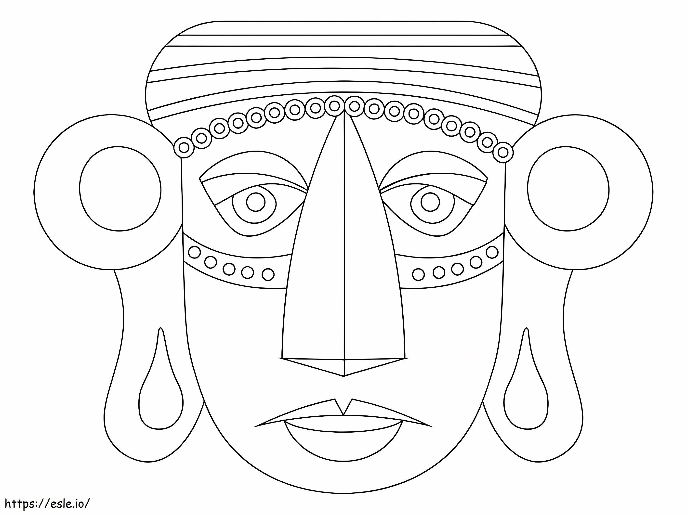Exponla junto a tus compañeros/as.